Сизинские вести № 28
04.08.2022
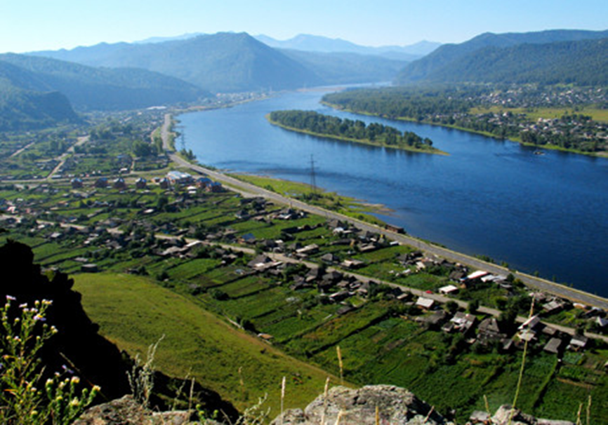
Газета распространяется бесплатно*
Орган издания Муниципальное образование «Сизинский сельсовет»
СЕГОДНЯ В НОМЕРЕ:
- Постановление администрации Сизинского сельсовета №65 от 25.07.2022 «О внесении изменений в постановление администрации Сизинского сельсовета № 91 от 11.07.2017 «Об утверждении положения о работе единой комиссии по осуществлению закупок товаров, работ, услуг для нужд муниципального образования «Сизинский сельсовет» ……….стр.2
- Постановление администрации Сизинского сельсовета №66 от 04.08.2022 «О проведении собрания жителей с. Сизая, д. Голубая, имеющих КРС» ………………………………….стр.4
- Заготовка и хранение сена …………………………………………...………………………стр.5

РОССИЙСКАЯ ФЕДЕРАЦИЯ
АДМИНИСТРАЦИЯ СИЗИНСКОГО СЕЛЬСОВЕТА
ШУШЕНСКОГО РАЙОНА КРАСНОЯРСКОГО КРАЯ

П О С Т А Н О В Л Е Н И Е

от 25.07.2022 с. Сизая № 65

О внесении изменений в постановление
администрации Сизинского сельсовета
№ 91 от 11.07.2017 «Об утверждении положения
о работе единой комиссии по осуществлению
закупок товаров, работ, услуг для нужд
муниципального образования «Сизинский сельсовет»
(в ред. №191 от 26.12.2019)

В целях исполнения требований статьи 39 Федерального закона от 05.04.2013 № 44-ФЗ «О контрактной системе в сфере закупок товаров, работ, услуг для обеспечения государственных и муниципальных нужд» администрация Сизинского сельсовета

П О С Т А Н О В Л Я Е Т:

- п. 11 Положения о работе единой комиссии по осуществлению закупок товаров, работ, услуг для нужд муниципального образования «Сизинский сельсовет» изложить в следующей редакции:
«11. Членами Единой комиссии не могут быть:
1) физические лица, которые были привлечены в качестве экспертов к проведению экспертной оценки извещения об осуществлении закупки, документации о закупке (в случае, если Федеральным законом № 44-ФЗ предусмотрена документация о закупке), заявок на участие в конкурсе;
2) физические лица, имеющие личную заинтересованность в результатах определения поставщика (подрядчика, исполнителя), в том числе физические лица, подавшие заявки на участие в определении поставщика (подрядчика, исполнителя), либо состоящие в трудовых отношениях с организациями или физическими лицами, подавшими данные заявки, либо являющиеся управляющими организаций, подавших заявки на участие в определении поставщика (подрядчика, исполнителя). Понятие "личная заинтересованность" используется в значении, указанном в Федеральном законе от 25 декабря 2008 года N 273-ФЗ "О противодействии коррупции";
3) физические лица, являющиеся участниками (акционерами) организаций, подавших заявки на участие в закупке, членами их органов управления, кредиторами участников закупки;
4) должностные лица органов контроля, указанных в части 1 статьи 99 настоящего Федерального закона, непосредственно осуществляющие контроль в сфере закупок.»

- п. 17 Положения о работе единой комиссии по осуществлению закупок товаров, работ, услуг для нужд муниципального образования «Сизинский сельсовет» дополнить пп 17.8 следующего содержания:
«17.8 Члены комиссии обязаны при осуществлении закупок принимать меры по предотвращению и урегулированию конфликта интересов в соответствии с Федеральным законом от 25 декабря 2008 года N 273-ФЗ "О противодействии коррупции", в том числе с учетом информации, предоставленной заказчику в соответствии с частью 23 статьи 34 настоящего Федерального закона.»
3. Утвердить состав Единой комиссии по осуществлению закупок товаров, работ, услуг для нужд МО «Сизинский сельсовет» согласно приложения к настоящему постановлению.
4. Контроль за исполнением данного постановления оставляю за собой.
5. Настоящее постановление вступает в силу со дня его подписания.

Глава Сизинского сельсовета: Т.А. Коробейникова

Приложение №1
к постановлению администрации
Сизинского сельсовета
от 25.07.2022 № 65

Состав
Единой комиссии по осуществлению закупок
товаров, работ, услуг для муниципальных нужд
Сизинского сельсовета

Председатель комиссии | Коробейникова Татьяна Анатольевна | Глава Сизинского сельсовета
Члены комиссии | Карсакова Мария Анатольевна | Главный бухгалтер администрации Сизинского сельсовета
 | Кропотова Кристина Михайловна | Бухгалтер администрации Сизинского сельсовета

РОССИЙСКАЯ ФЕДЕРАЦИЯ
АДМИНИСТРАЦИЯ СИЗИНСКОГО СЕЛЬСОВЕТА
ШУШЕНСКОГО РАЙОНА КРАСНОЯРСКОГО КРАЯ

П О С Т А Н О В Л Е Н И Е

от 04.08.2022 с. Сизая № 66

О проведении собрания жителей
с. Сизая, д. Голубая, имеющих КРС

На основании Федерального закона от 06.10.2003 № 131 – ФЗ «Об общих принципах организации местного самоуправления в РФ», в соответствии с Уставом Сизинского сельсовета

П О С Т А Н О В Л Я Ю:

- Провести 16.08.2022 в 15 – 00 в здании МБУК «СДК» с. Сизая собрание жителей с. Сизая, д. Голубая, имеющих КРС.

- Внести на повестку дня для обсуждения следующие вопросы:
а) О выпасе КРС на территории с. Сизая, д. Голубая
б) Выступление участкового полиции Арчинекова А. А.
в) Разное.

- Постановление вступает в силу со дня его подписания и подлежит опубликованию в газете «Сизинские вести» и в сети Интернет - http://sizinskogosoveta.wix.com/country-day-school-r

- Контроль за исполнением настоящего постановления оставляю за собой.

Глава Сизинского сельсовета: Т.А. Коробейникова

Заготовка и хранение сена

Возгорание сена – ежегодная проблема, с которой сталкиваются пожарные. Заготовленный с большим трудом грубый корм в считанные минуты уничтожается огнём. В целях предотвращения возгораний кормов просим соблюдать требования пожарной безопасности.
Необходимо помнить, что сено легко загорается, а огонь с него может быстро перекинуться на жилые дома или другие строения.
Следовательно, напоминаем основные требования пожарной безопасности при заготовке и хранении сена:
- В период уборки зерновых культур и заготовки кормов запрещается:
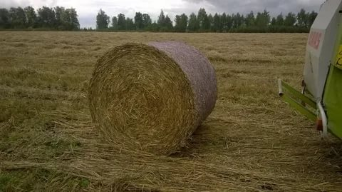
а) курить вне специально оборудованных мест и производить работы с применением открытого огня в хлебных массивах и вблизи от них, а также возле скирд сена и соломы;
- Руководитель организации организует работу по контролю температуры сена в скирдах (стогах) и штабелях сена с повышенной влажностью.
- Транспортные средства при подъезде к скирдам (шохам), штабелям и навесам, где хранятся грубые корма и волокнистые материалы, должны быть обращены стороной, противоположной направлению выхода отработанных газов из выпускных систем двигателей, иметь исправные искрогасители, за исключением случаев применения системы нейтрализации отработанных газов, и останавливаться от скирд (шох) на расстоянии не менее 3 метров.
Во время погрузки грубых кормов и волокнистых материалов в кузов автомобиля двигатель его должен быть заглушён. Движение автомобиля может быть разрешено только после осмотра места стоянки автомобиля и уборки сена (соломы), находящегося вблизи выпускной трубы.
- Площадки для размещения скирд (стогов), а также пары скирд (стогов) или штабелей необходимо опахивать по периметру полосой шириной не менее 4 метров. Расстояние от края распаханной полосы до скирды (стога), расположенной на площадке, должно быть не менее 15 метров, а до отдельно стоящей скирды (стога) - не менее 5 метров.
Площадь основания одной скирды (стога) не должна превышать 150 кв. метров, а штабеля прессованного сена (соломы) - 500 кв. метров.
Противопожарные расстояния между отдельными штабелями, навесами и скирдами (стогами) должны быть не менее 20 метров. При размещении штабелей, навесов и скирд (стогов) попарно расстояние между штабелями и навесами следует предусматривать не менее 6 метров, а между их парами - не менее 30 метров.
Противопожарные расстояния между кварталами скирд и штабелей (в квартале допускается размещение не более 20 единиц) должны быть не менее 100 метров.

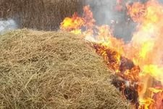
- Скирды (стога), навесы и штабеля грубых кормов размещаются (за исключением размещения на приусадебных участках):
а) на расстоянии не менее 15 метров до оси линий связи;
б) на расстоянии не менее 50 метров до зданий, сооружений и лесных насаждений;
в) за пределами полос отвода и охранных зон железных дорог, придорожных полос автомобильных дорог и охранных зон воздушных линий электропередачи.
- Запрещается складирование сена, соломы :
а) на расстоянии менее 50 метров от мостов, путепроводов, путевых сооружений и путей организованного движения поездов, а также лесных насаждений;
б) на расстоянии менее 15 метров от оси линий связи;
в) в пределах охранных зон воздушных линий электропередачи.
- не оставляйте детей без присмотра – детская шалость с огнем нередко является причиной возгорания сена.
В случае пожара звоните по телефону 01 (с мобильного – 101, 112).

Инструктор противопожарной профилактики
Шушенского района, Мамонтова Светлана

Учредитель: Администрация Сизинского сельсовета | Адрес: 662732, Красноярский край, Шушенский р-н, с. Сизая, ул. Ленина, 86-а Тел. 8(39139)22-6-71, факс: 8(39139) 22-4-31 | Издание утверждено 3.04.2008 г. тиражом в 500 экземпляров.

